Влияние эмоций на творческий процесс ребенка.
Консультация для воспитателей
Подготовила: воспитатель ИЗО Горшкова И.А.
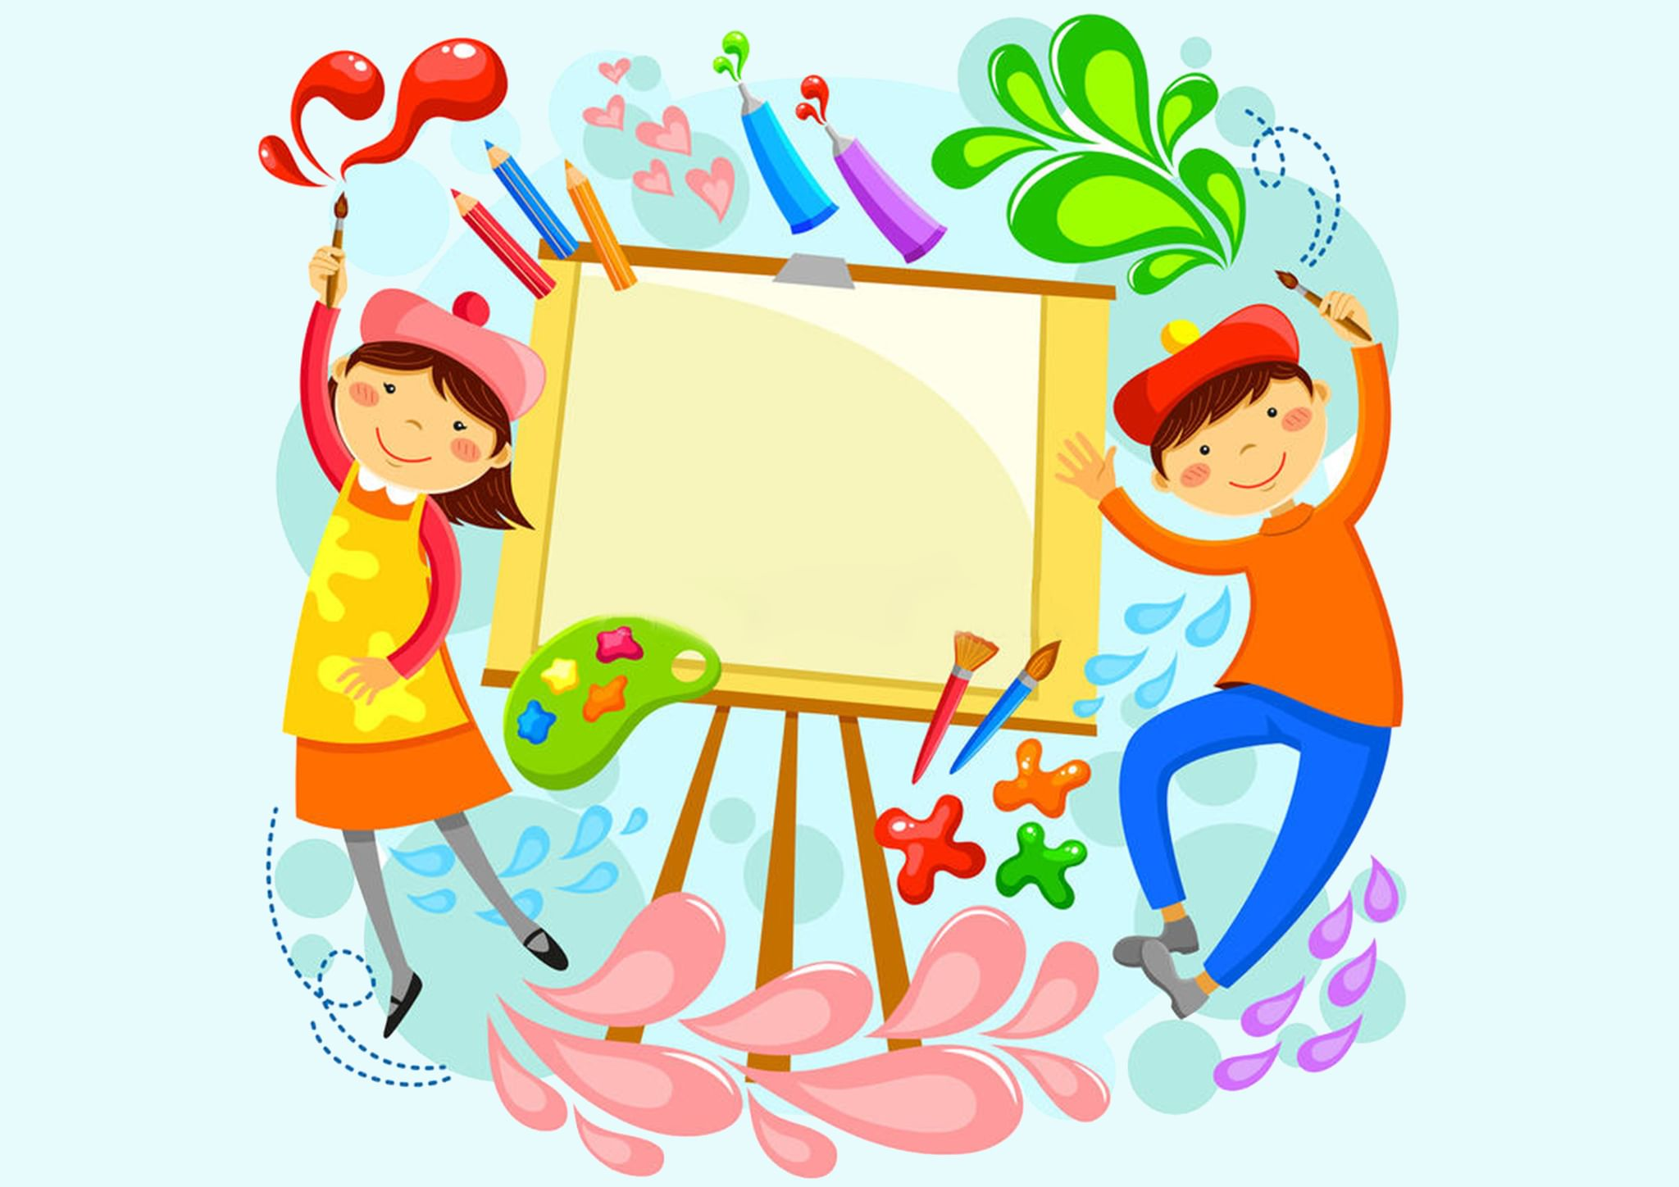
Эмоции играют важную роль в жизни человека и осуществлении любой деятельности. От того, какие переживания вызывают у человека жизненные проблемы, ситуации, зависит их решение и достижение результатов.
Французский скульптор О. Роден писал: «Искусство – это работа мысли, ищущей понимания мира и делающей этом мир понятным… это - отражение сердца художника на всех предметах, которых он касается».
Познавая мир предметов, явлений, жизнь человека и животных, ребенок испытывает чувства и ко всему выражает свое отношение. Это могут быть положительные или отрицательные эмоции и чувства: грусть, печаль, восхищение, восторг, радость, любовь и ненависть. Ребенок эмоционально реагирует на поступки, поведение и высказывания сверстников и взрослых.
Изобразительная деятельность очень интересна для ребенка-дошкольника, ребенок в творчестве отражает свое впечатление от окружающей жизни, познает свойства новых материалов и предметов, их выразительные возможности. Ребенка радует то, что он может самостоятельно создавать в лепке, рисунке, аппликации изображения знакомых предметов своими руками.
Дошкольники испытывают потребность в познании мира, в овладении способами деятельности, навыками и умениями. Дети много раз повторяют что-то, чтобы научиться и запомнить. Свое отношение к какой-либо деятельности зачастую дети связывают с тем, насколько они ее освоили («получается» или «не получается»). Не умение чего-любо делать, может вызывать отрицательные эмоции.
В процессе создания чего-то нового, педагог задает вопросы, высказывает предложения, которые наводят детей на дополнение, обогащение воображения, на активацию творческой фантазии, позволяющие достичь более интересного и выразительного изображения, вызывают у детей положительные чувства, эмоции, тем самым способствуют формированию положительного отношения к изобразительной деятельности.
В процессе творчества дети общаются с педагогом, сверстниками, разговаривают о том, что делают, делятся замыслами, идеями, обсуждают, вместе любуются получившимися работами и это играет огромную роль в обогащении опыта ребенка, в его коммуникации. Педагог ни в коем случае не должен запрещать детям общаться, обмениваться впечатлениями в процессе творчества, заботясь о дисциплине на занятии, а совсем наоборот, стимулировать, поощрять такое общение, привлекать внимание ребенка к тому, что и как делают его сверстники, а если кто-нибудь нуждается в помощи, побуждать других оказать ее.
Если полученный результат творчества нравится самому ребенку, радует его, ребенок само утверждается, начинает чувствовать себя комфортно среди сверстников. В самоутверждении ребенка велика роль педагога в его поддержке ребенка. Преодоление трудностей также вызывает у ребенка радостные чувства.
Занятия надо строить так, чтобы они вызывали положительные эмоции у детей, предоставляя им свободу выбора материалов для изображения, следует отказаться от сложившихся штампов: «Дерево надо рисовать так, а дом так», которые приводят к однообразию рисунков и скуке на занятиях. Препятствуют развитию и проявлению творчества. Отношение ребенка к изобразительной деятельности во многом зависит от педагога, его терпения, такта, умения понять ребенка, вовремя поддержать, помочь, отметить успехи, использовать игровые моменты. Воспитателю на занятиях необходимо включать образное слово, шутку, юмор, сюрпризные моменты, поисковые ситуации, когда в результате экспериментирования с инструментами и материалами ребенка ждет неожиданный результат. Атмосфера на занятии должна быть живой, непринужденной, без мер, сковывающих свободу и творческий потенциал детей.
Задача нас, взрослых, создать все условия для проявления радостных эмоций от творчества наших детей!

